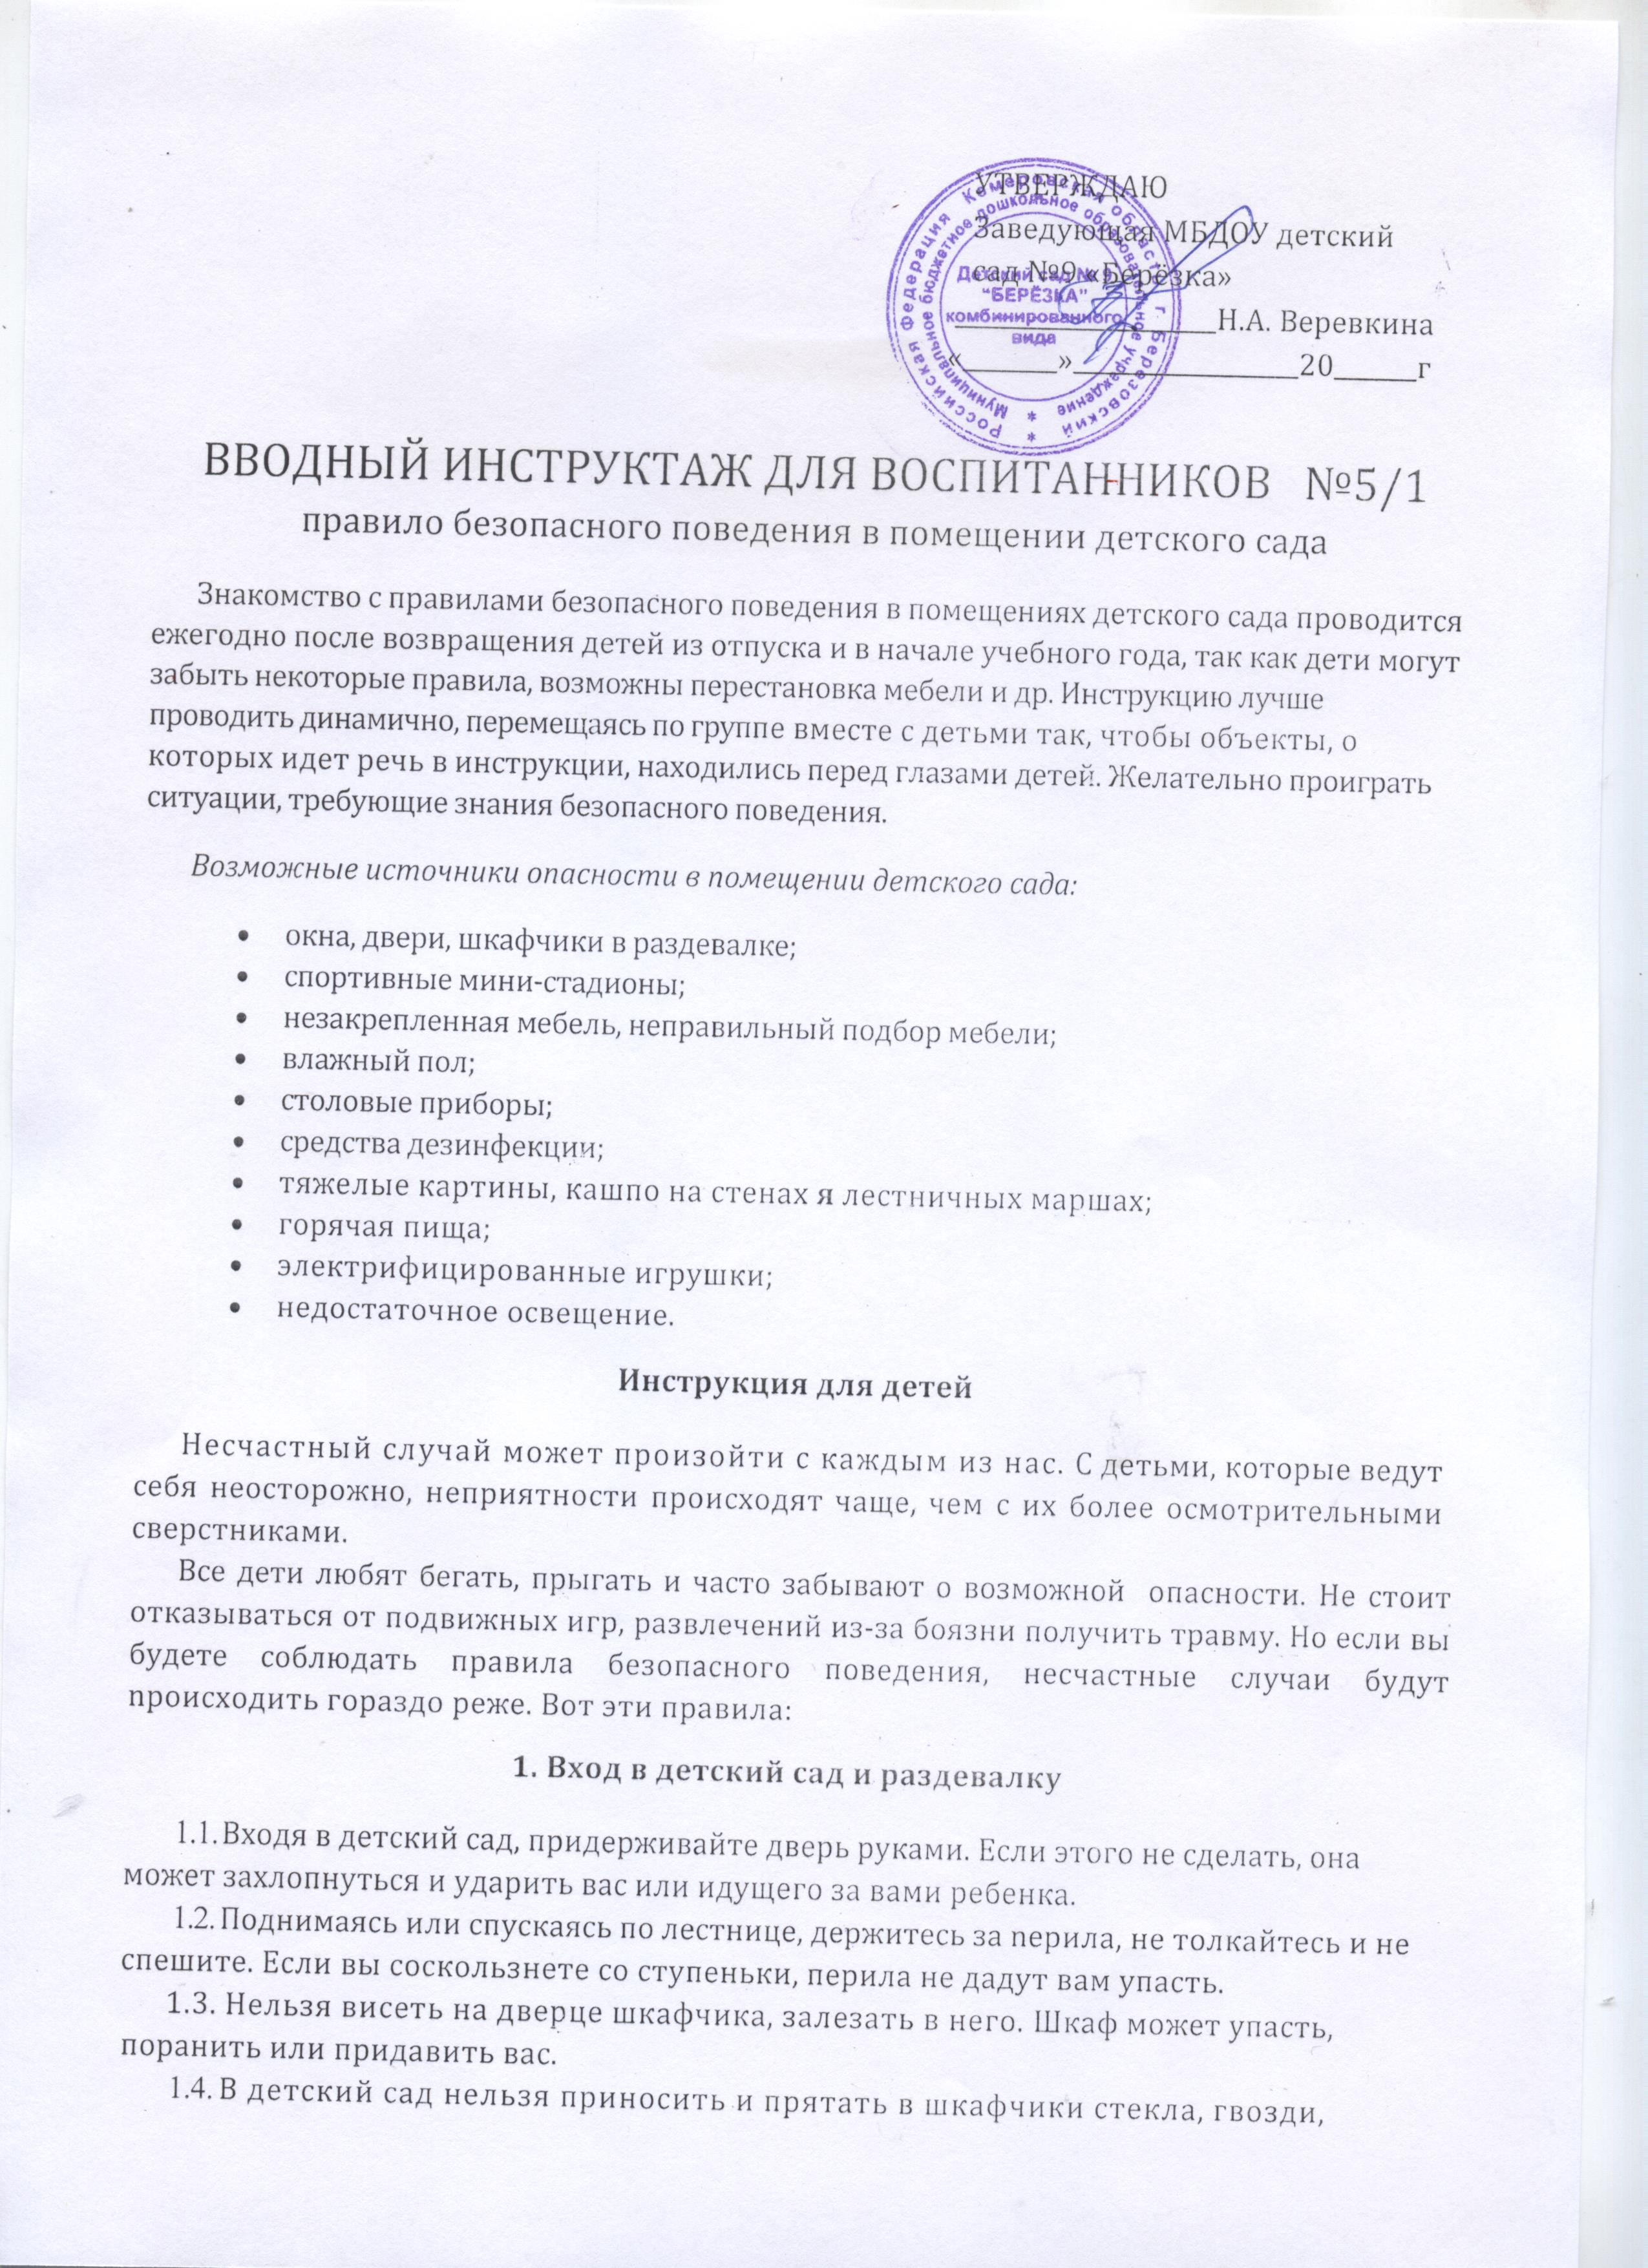
кнопки, иголки, брошки и другие предметы, которые могут поранить вас и других детей. Запомните, что шкафчик в раздевалке предназначен только для вашей
одежды и обуви.
  - Если в коридоре моют пол, будьте осторожны мокрые полы очень скользкие. На мокром полу можно поскользнуться и больно удариться. Ни в коем случае не бегайте по мокрому полу, пройдите осторожно, придерживаясь за стену.
2. В групповой комнате
- Время от времени обращайте внимание на то, как стоит в группе мебель, не было ли перестановки. Не заметив перестановки, вы можете налететь на что-нибудь и больно удариться.
- Стульчики, детали конструктора могут находиться в самом неожиданном месте. Поэтому надо следить, чтобы они не попали вам под ноги. После игры убирайте на место детали конструктора, игрушки.
- Если вы решили поупражняться на спортивных снарядах, проверьте, есть ли под ними мягкий матрац. Попросите воспитателя или помощника воспитателя постоять рядом, так как во время занятия можно сорваться с лестницы или турника и сломать руку или ногу.
- Не стоит бегать по группе и играть в шумные подвижные игры. В группе находится много детей. Это может привести к столкновению и травмам.
- Чтобы было меньше несчастных случаев, не следует влезать на столы, подоконники, шкафы.
- Во время еды не размахивайте руками, ложкой или вилкой. Разговаривайте спокойно, негромко. Если этому правилу не следовать, можно опрокинуть на себя горячую пищу, пора
нить сидящего рядом.
- Не берите в рот пуговицы, мозаику, карандаши и прочие несъедобные предметы. Внезапно чихнув, вы можете проглотить то, что держите во рту, и даже задохнуться.
- Выходить из группы (в музыкальный зал, на прогулку и пр.) можно только с разрешения взрослого.

Инструкция составлена: ________________________________________
(должность, подпись, Ф. И. О.)

